# Requerimientos para desarrollo de proyecto Unidad 1 y 2.

**Integrantes del equipo.**

Espinosa Bernal Giovanni

Fuentes Flores Lorena

Martínez Olvera Judith

Revisión: 1.0 Fecha de Revisión:mm//dd//yyyy

Este documento esta localizado en: “GIT Repository????? Link o descripción”

Descripción del proyecto: Poner una descripción a muy alto nivel de lo que se realizara…

**Requisitos del proyecto.**

Características de la comunicación(Esperaría que después de hoy los requisitos cambien):

* Protocolo de Comunicación: SPI
* Velocidad: 9600 baudios
* Paridad: par
* Dispositivos: esclavo y maestro
* Handshake: sin definir
* Canal: 1
* Tarjeta: NPX
* Número de bits: 8.

¿Como se probarían los requisito anteriores?

Se va a usar para la comunicación entre tarjetas npx el protocolo SPI con un maestro y un esclavo con velocidad de comunicación de 9600 baudios.

La primera trama de datos determinará el número de datos a transmitir, la decodificación se realizará con base en un diccionario de mensajes. Las tramas de datos serán de ocho bits. No se definió el selector, ni el diccionario de mensajes.

El diccionario deberá incluir un mensaje de seguridad y debe determinar las acciones a realizar.

Los registros donde se almacenen los datos y la configuración de la comunicación están por definir.

El esclavo configura sus registros de manera análoga al maestro y deberá tener el mismo diccionario de mensajes para que sepa interpretar.

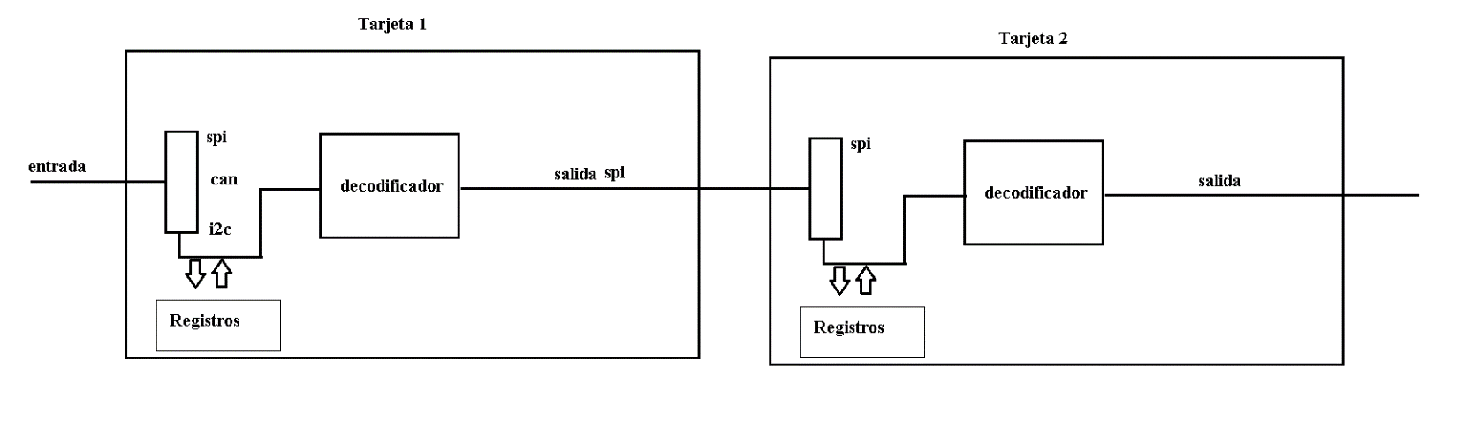

*Figura 1. Diagrama de bloques de la comunicación.*

Esta Imagen es solo de tarjeta 1:

* Los registros son para controlar cualquier salida o entrada.
  + Si un botón se presiona, para algo en un registro y se puede identificar que se presiono
  + Led: Pones un valor en el registro y se prende de un color, pones otro valor y se prende de otro color
  + El CODEC es solo para LockUnlockHandler.
* Presionas el botón, el dato sube hasta el BotonHandler(línea Verde), el botón handler determina si se presiono y por cuanto tiempo.
  + El BotonHandler Notifica esta información solamente a quien le interesa (CODEC ”comando de SPI”)
* Basado en SPI, el LockUnlockHandler Determina si requiere comandar o no un actuador para desbloquear los seguros. A este handler no le importo por cual protocolo le llego el dato solo le llego un dato. Supongamos que llego un A5 y esto significa poner seguros. Si los seguros ya están puestos, no se pondrán de nuevo en cambio si llego un A3 los seguros se quitarán. A3 y A5 yo los definí a mi gusto. Es parte de su diccionario entre las tarjetas.
* Cuando LockUnlockHandler requiere bloquear o desbloquear los seguros comanda un actuador, por ejemplo LockActuator() y este actuador en nuestro ejemplo solo prendera los leds necesarios

